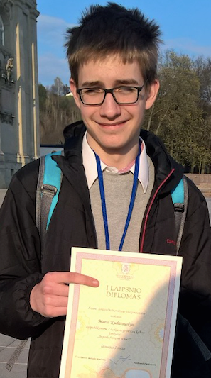
JAUNASIS FRANKOFONAS PIRMĄ VIETĄ PARVEŽĖ Į KAUNĄ

Balandžio 16 d. Vilniaus tarptautinis prancūzų licėjus jau ketvirtą kartą sukvietė visos Lietuvos frankofonus į jau tradiciją tapusią 7-ų klasių prancūzų kalbos Olimpiadą, anksčiau vykusią Vilniaus Žemynos gimnazijoje.

Kauno miestą atstovavo net septyni gabūs septintokai, iš kurių Kauno Jurgio Dobkevičiaus progimnazijos prancūzų kalbos mokytojos Vykintos Šaulytės-Bukauskaitės mokinys Matas Kudarauskas į Kauną parsivežė pirmosios vietos prizą - kvietimą į prancūzišką vasaros stovyklą bei daug gerų emocijų.

Vilniaus tarptautiniame prancūzų licėjuje savo jėgas taip pat išbandė ir dar keturių Kauno mokyklų septintokai: KTU Inžinerijos licėjaus septintokas Justas Petrauskas, Liepa Martinaitytė iš Kauno Jėzuitų gimnazijos, Kauno Jono Žemaičio-Vytauto mokyklą atstovavusi Tolema Aksenavičiūtė bei trys LSMU gimnazijos septintokai - Joris Dambrauskas, Martyna Valančiūtė ir Patrick Jensen Hansted.

Mokiniai džiaugėsi ne tik gerais Kauno miesto dalyvių rezultatais, bet ir puikiai praleistu laiku - vos tik atvykusius konkursantus Vilniaus tarptautinis prancūzų licėjus pavaišino prancūziškais pusryčiais ir čia pat pasveikino licėjaus direktorius Gilles Dervieux bei Lietuvos prancūzų kalbos mokytojų ir dėstytojų asociacijos viceprezidentė, šioje mokykloje dirbanti prancūzų kalbos mokytoja - Milda Survilienė.

Užduotys buvo kūrybiškos, atmosfera džiaugsminga, o šeimininkai pasirūpino smagiais užsiėmimais ir žaidimais, kad laukiantiems Olimpiados rezultatų neprailgtų laikas.

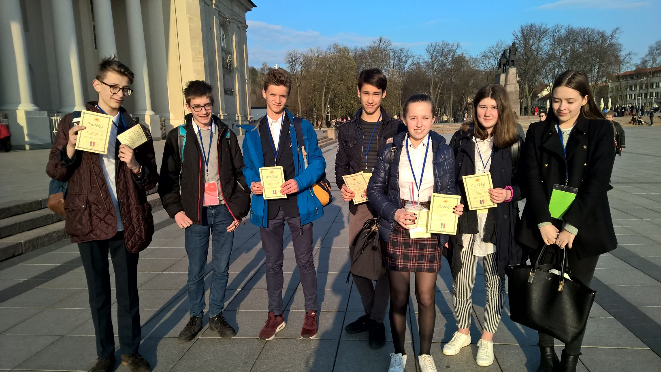
“Manau, kad olimpiada buvo ne tik puikiai suorganizuota, bet ir linksma. Smagiai leidome dieną puikioje kompanijoje” - 1-os vietos laimėtojas Matas Kudarauskas, Jurgio Dobkevičiaus progimnazija.

